**T. P. Nº 11 -Resultados**

**Problema 1**

a) Coef. Principal = 1 Vértice (1 , -1) Raíces: $x=0 y x=2$

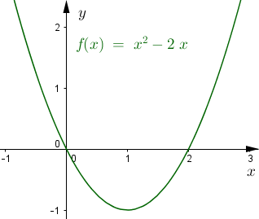

b) Coef. Principal = -1 Vértice ( 0, 2) Raíces: $x=\sqrt{2} y x=-\sqrt{2}$

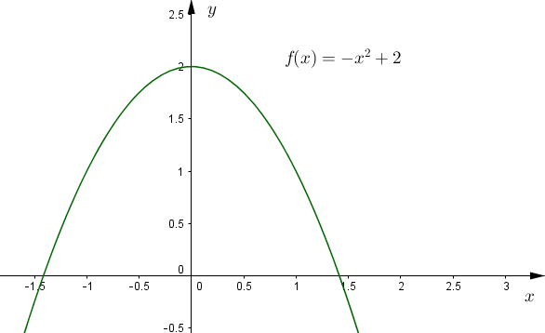

c) Coef. Principal = 2 Vértice (-1, -2) Raíces: $x=-2 y x=0$

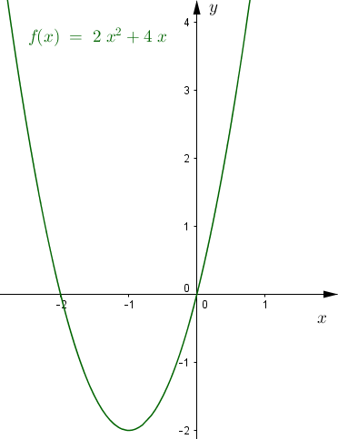

d) Coef. Principal = 1 Vértice (2, 4) Raíces: No Posee

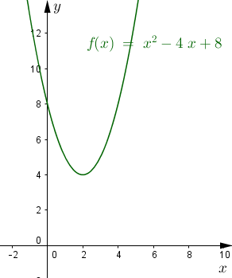

e) Coef. Principal = -1 Vértice (3 , 1) Raíces: $x=2 y x=4$

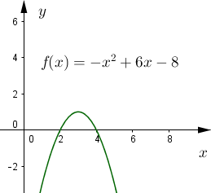

f) Coef. Principal = 1 Vértice (5 , 0) Raíces: $x=5$

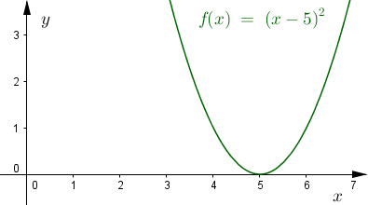

g) Coef. Principal = -3 Vértice (0 , 12) Raíces: $x=-2 y x=2$

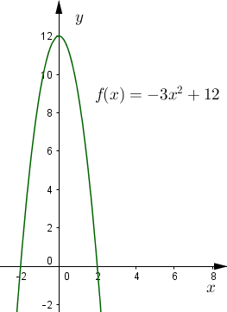

h) Coef. Principal = -2 Vértice (2 , 3) Raíces: $x≅0.78 y x≅3.22$

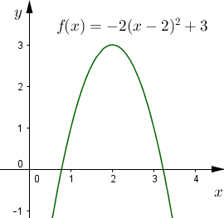

i) Coef. Principal = -1Vértice (-4 , 2)

Raíces: : $x≅-4-\sqrt{2}yx≅-4+\sqrt{2}$

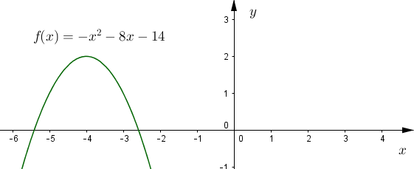

j) Coef. Principal = 2 Vértice (-1 , -18) Raíces: $x=-4 y x=2$

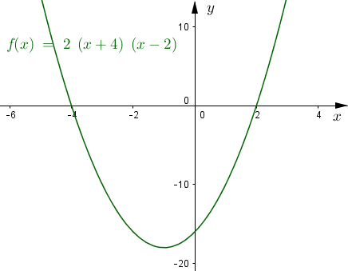

k) Coef. Principal = 1 Vértice (1 , -6.25) Raíces: $x=-\frac{3}{2} y x=\frac{7}{2}$

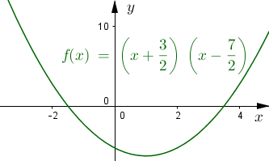

l) Coef. Principal = - 1 Vértice (0 , -5) Raíces: No Posee

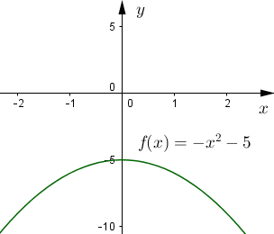

**Problema 2**

**Respuestas correctas:**

I) $f\left(x\right)={\left(x-4\right)}^{2}-2$

III) $f\left(x\right)=x^{2}-8x+14$

**Problema 3**

|  |  |  |
| --- | --- | --- |
| Forma polinómica | Forma estándar | Forma factorizada |
| $$f\left(x\right)=-2x^{2}+12x-10$$ | $$f\left(x\right)=-2{(x-3)}^{2}+8$$ | $$f\left(x\right)=-2\left(x-1\right)(x-5)$$ |
| $$f\left(x\right)=x^{2}+8x+12$$ | $$f\left(x\right)={\left(x+4\right)}^{2}-4$$ | $$f\left(x\right)=\left(x+6\right)(x+2)$$ |
| $$f\left(x\right)=x^{2}+10x+21$$ | $$f\left(x\right)={(x+5)}^{2}-4$$ | $$f\left(x\right)=\left(x+3\right)\left(x+7\right)$$ |
| $$f\left(x\right)=x^{2}+6x$$ | $$f\left(x\right)={(x+3)}^{2}-9$$ | $$f\left(x\right)=x(x+6)$$ |
| $$f\left(x\right)=x^{2}-3x-\frac{7}{4}$$ | $$f\left(x\right)={(x-\frac{3}{2})}^{2}-4$$ | $$f\left(x\right)=\left(x+\frac{1}{2}\right)\left(x-\frac{7}{2}\right)$$ |
| $$f\left(x\right)=2x^{2}+16x+32$$ | $$f\left(x\right)=2{(x+4)}^{2}$$ | $$f\left(x\right)=2{(x+4)}^{2}$$ |

**Problema 4**

Dados los siguientes gráficos, hallar la ecuación correspondiente a cada parábola.

**GRÁFICO A: $f\left(x\right)= {(x-2)}^{2}$**

**GRÁFICO B: $f\left(x\right)= -{(x-6)}^{2}+4$**

**Problema 5**

$a=2$

1. Vértice = (2 ,-2) Raíces: $x=1 y x=3$
2. Intersección con el eje y, (0,6)

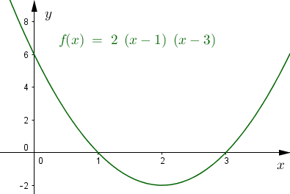

e) $f\left(x\right)= 2{(x-2)}^{2}-2$

**Problema 6**

$a=2$

1. Dom: $R$
2. Intersección con el eje de ordenadas, (0,6)

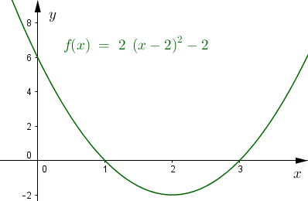

e) $f\left(x\right)=2\left(x-1\right)(x-3)$

**Problema 7**

$x=4 y x=-2$

1. Vértice: (1, 18) Forma estándar $f\left(x\right)=-2{(x-1)}^{2}+18$

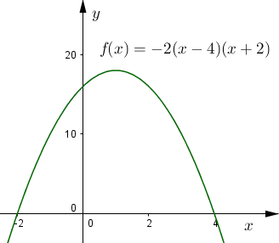

**Problema 8**

$f\left(x\right)=-1.\left(x+7\right).(x+1)$

$Vértice \left(-4 , 9\right) Intersección con el eje de ordenadas :(0 ,-7)$

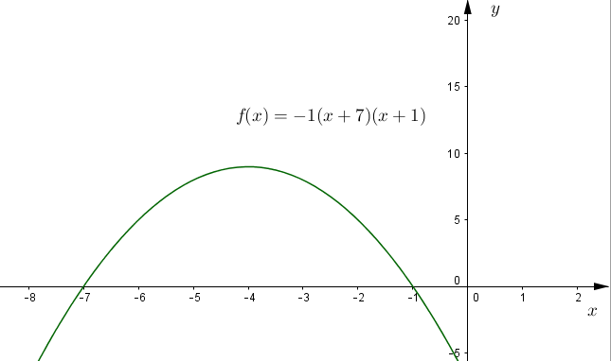

d) $x=-4$

**Problema 9**

$a=-\frac{1}{2}$

$Vértice:\left(-1,\frac{9}{2}\right) Forma estándar: f\left(x\right)=-\frac{1}{2}.{(x+1)}^{2}+\frac{9}{2}$

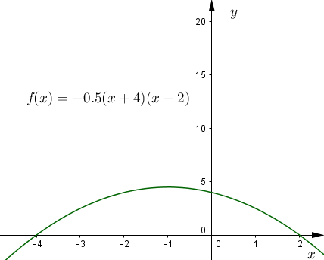

**Problema 10**

$f\left(x\right)=-\frac{1}{2}.\left(x-2\right).\left(x+6\right)$

$Vértice:(-2 , 8)$

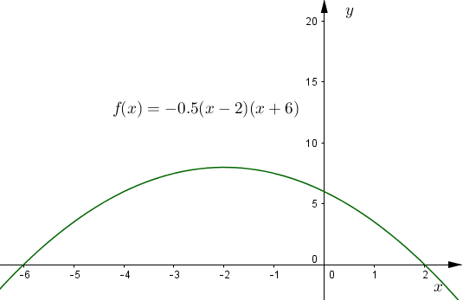

**Problema 11**

$t=5$

$y_{v}=-4 Forma estándar:f\left(x\right)=\frac{1}{4}.{(x-1)}^{2}-4$

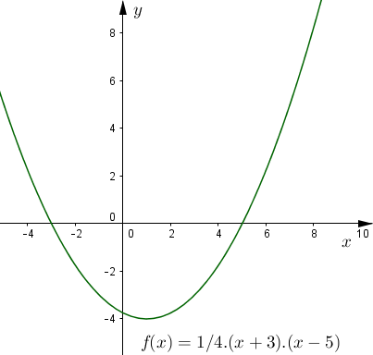

**Problema 12**

$$f\left(x\right)=2.{(x-1)}^{2}-2$$

**Problema 13**

$$f\left(x\right)=2.{(x-3)}^{2}+4$$

**Problema 14**

1. **Solución: $Puntos \left(1,0\right) y (4 , 6)$**
2. **Solución: $Puntos \left(-6,0\right) y (-3 , -6)$**
3. **Solución: $Puntos \left(-8,-7\right) y (-2 , 5)$**
4. **Solución: $Puntos \left(-4,1\right) y (-1 , 4)$**